# TŘÍDNÍ VZDĚLÁVACÍ PROGRAM

ŠKOLNÍ ROK 2019/2020

Třída Lodička

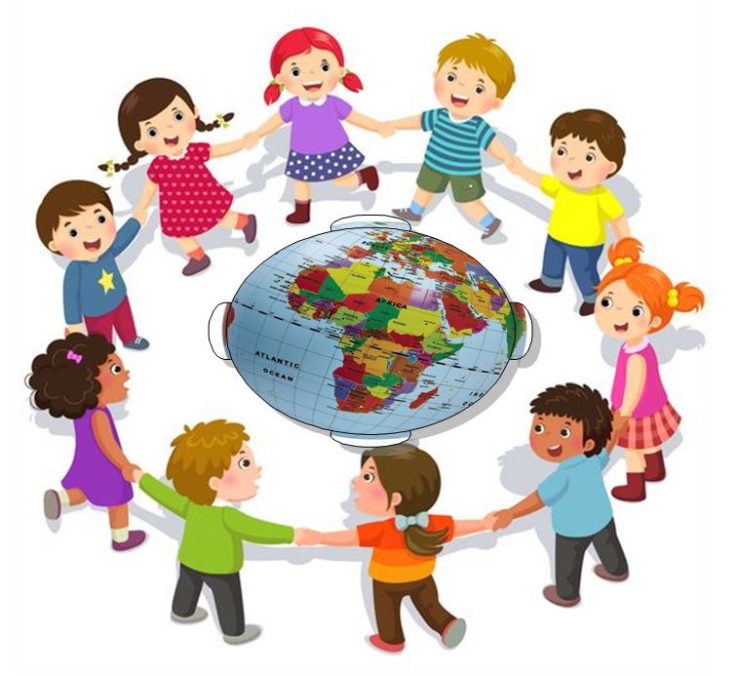

Není k dispozici žádný popis fotky.

Vypracovala: Lenka Dvořáková

Eva Argalášová

## SOUHRNNÝ PŘEHLED INTEGROVANÝCH BLOKŮ A TEMATICKÝCH CELKŮ

Integrovaný blok:  **I. Míčkovo Flíčkovo poznávání kamarádů, barev a vůní**

Tematický celek: 1.

2.

3.

4.

Integrovaný blok: **II. Slavnostní putování míčka Flíčka s vůní lesa**

Tematický celek: 1.

2.

3.

Integrovaný blok: **III. Putování zimou, a přesto míčka Flíčka nožky nezebou**

Tematický celek: 1.

2.

3.

4.

Integrovaný blok: **IV. Míček Flíček poznává jaro s pohádkou**

Tematický celek: 1.

2.

3.

Integrovaný blok: **V. Míček Flíček poznává život kolem nás**

Tematický celek: 1.

2.

3.

4.

## CHARAKTERISTIKY INTEGROVANÝCH BLOKŮ PEDAGOGICKÉ ZÁMĚRY A OČEKÁVANÉ VÝSTUPY TEMATICKÝCH CELKŮ, MOTIVACE

Integrovaný vzdělávací celek  
  
„Sejdeme se spolu u jednoho stolu“  
  
Školní rok 2019/2020



## MAPA INTEGROVANÝCH BLOKŮ A TEMATICKÝCH CELKŮ Převažující vzdělávací oblasti

Podzim

Pohádky a karneval

Zápis

Rodina a povolání

Zima

Lidské tělo

Velikonoce

Zvířata

Jaro a voda

Recyklace

Olympiáda

Les

Dřevo

Adaptace

Vánoce

Mikuláš a advent

## SOUHRNNÝ PŘEHLED DAT TEMATICKÝCH CELKŮ

Integrovaný blok: **I. Míčkovo Flíčkovo poznávání Kamarádů, barev a vůní**

Tematický celek: 1. 3. 9. –14. 9. Míček Flíček mezi kamarády

2. 17.9. - 12.10. Podzimní mlsání míčka Flíčka

3. 15.10. - 26.10. Míček Flíček a podzimní počasí

4. 29.10. -9.11. Míčkovo hledání podzimního tajemství

Integrovaný blok: **II. Slavnostní putování míčka Flíčka s vůní lesa**

Tematický celek: 1. 12.11. -23. 11. Míčkovo putování lesem

2 26.11. -7. 12. Míček Flíček putuje za Mikulášem

3. 10. 12. – 4.1. Vánoční cinkání míčka Flíčka

Integrovaný blok: **III. Putování zimou, a přesto míčka Flíčka nožky nezebou**

Tematický celek: 1. 7.1.- 18.1. Míčkovi hrátky v zimě

2. 21.1. – 25.1. Míček putuje mezi kruhy a kolečky

3. 28.1. – 15.2. Míček Flíček zná své tělo

4. 18.2. – 22.2 Míček Flíček na masopustním veselí

Integrovaný blok: **IV. Míček Flíček poznává jaro s pohádkou**

Tematický celek: 1. 25.2. - 8.3. Míček flíček putuje světem knih a pohádek

2. 11.3. – 22.3. Míček Flíček na návštěvě ve škole

3. 25.3. – 26.4. Objevování jara míčka Flíčka

Integrovaný blok: **V. Míček Flíček poznává život kolem nás**

Tematický celek: 1. 29.4.–3.5. Objevování světa mláďat s míčkem Flíčkem

2. 6.5. – 10.5. Maminka míčka Flíčka

3. 13.5. – 31.5. Jak míček Flíček navštívil svět hmyzu a rybníku

4. 3.6. – 14.6. Vodní hrátky s míčkem Flíčkem

5. 17.6. – 28.6. Míček Flíček se loučí s kamarády

## I. Integrovaný blok Míčkovo Flíčkovo poznávání kamarádů, barev a vůní

*CHARAKTERISTIKA INTEGROVANÉHO BLOKU*

V prvním integrovaném bloku se zaměříme na adaptaci dětí v novém prostředí. Cílem je seznámit děti s novým prostředím třídy, bezpečnostními pravidly a změnami režimu. Prosociálními hrami dětem pomůžeme lépe se orientovat v nové třídě a škole.

Prostřednictvím her, básniček a písní budeme zlepšovat paměť předškolních dětí. V průběhu se zaměříme také na proměnu ročních období a také na určování počasí. Prožitkové učení dětem umožní prohloubit své znalosti o plodech podzimu – různými druhy ovoce a zeleniny. Děti si rozšíří povědomí o dřevu. Ekologickou výchovou budeme děti vést k důležitosti třídění odpadu, šetrnosti vodou a záměrným vedením k udržitelnému životu.

Tematické celky 1. Adaptace

2. Podzim

3. Dřevo

4. Recyklace

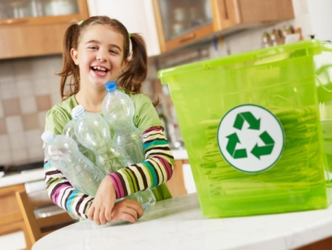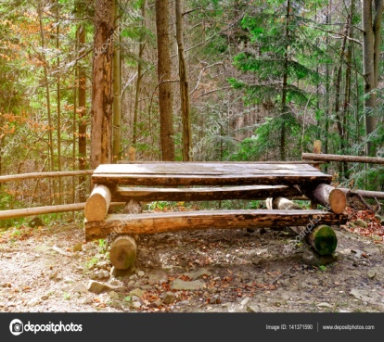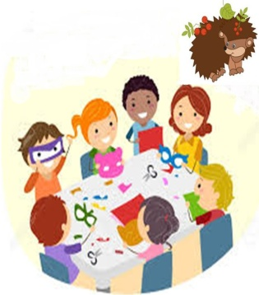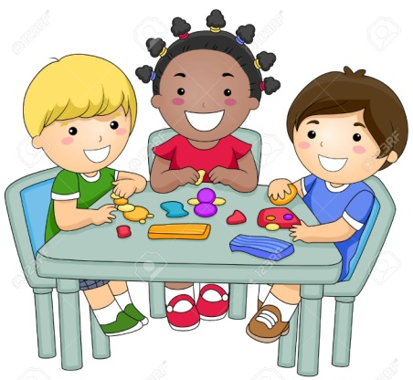

1. Adaptace

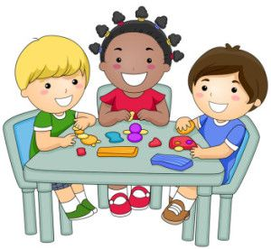

*PEDAGOGICKÝ ZÁMĚR*

* Adaptovat se na nové prostředí, kamarády
* Mít pocit bezpečí, získávat důvěru, rozvíjet identitu
* Posilovat vzájemné vztahy, rozvíjet vzájemné respektování, navazování nových kontaktů pomoci sociálních her
* Rozvíjet řeč, naslouchání při seznamovacích hrách
* Seznamovat se s novým prostředím MŠ a jejím okolí
* Postupně chápat a zapojovat se do činností
* Společně si určovat pravidla, které budeme dodržovat
* Znát své jméno, příjmení, věk, seznamovat se značkou
* Pomocí her se seznamovat se jmény kamarádů
* Odstraňovat strach dětí z neznámého prostředí v ZŠ
* Zacházet šetrně s hračkami a pamatovat si co kam patří
* Učit se pojmenovat prostory v MŠ, jejich účel
* Sami si mazat svačinu, chystat příbory, talíře a pití

*OČEKÁVANÉ KOMPETENCE*

* Zvládat jednoduchou obsluhu a pracovní úkony
* Odloučit se na určitou dobu od rodičů, být aktivní i bez jejich opory
* Uplatňovat své individuální potřeby, přání a práva s ohledem na druhého, učit se přijímat a uzavírat kompromisy, řešit konflikty dohodou
* Pochopit, že každý má ve společenství svoji roli, podle které je třeba se chovat
* Orientovat se bezpečně ve známém prostředí i v životě tohoto prostředí

*OČEKÁVANÝ VÝSTUP*

* Pravidla třídy
* Barevný chodník - společná akce MŠ a ZŠ

### 2. Podzim

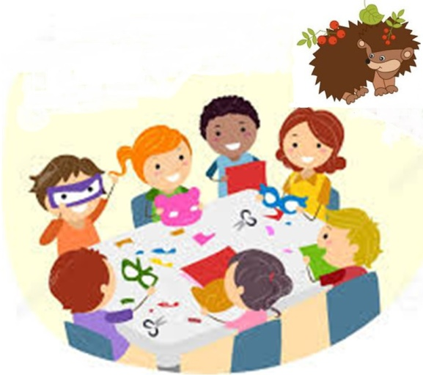Na obrázku může být: sedící lidé, rostlina, stůl, květina a venku

Na obrázku může být: sedící lidé, rostlina, stůl, květina a venkuNa obrázku může být: sedící lidé, rostlina, stůl, květina a venkuNa obrázku může být: sedící lidé, rostlina, stůl, květina a venku

*PEDAGOGICKÝ ZÁMĚR*

* Mít povědomí o blížícím se podzimu a jeho proměnách
* Rozumět tomu co se během podzimu děje
* Poznávat různé druhy ovoce a zeleniny co dozrávají na zahradách a polích
* Seznamovat se pomocí obrázkové posloupnosti s vývojem ovoce a zeleniny
* Poznávat druhy podle vzhledu, chuti, vůně – využívat všechny smysly
* Učit se písničky přibližující téma podzimu – využívat orffovy nástroje
* Seznamovat se s novými výtvarnými technikami - znázorňovat znaky podzimu
* Při činnostech být ohleduplný ke kamarádům a vzájemně si pomáhat
* Připravit voňavou podzimní pochoutku společnými silami podle slovního i obrázkového postupu
* Poznávat některé druhy obilí a jeho zpracování, poznávat některé nářadí a nástroje, srovnávání práce dříve a dnes
* Prostřednictvím praktických činností – pečení se seznámit a uvědomit si zemědělskou i potravinářskou výrobu a podstatné souvislosti, seznámit se s profesemi - mlynář, zemědělec, pekař, provádět s dětmi jednoduché pokusy
* Během pečení si zaznamenávat postup, ingredience vážit a poměřovat

*OČEKÁVANÉ KOMPETENCE*

* Zacházet s běžnými předměty denní potřeby, hračkami, pomůckami, nástroji a materiály
* Vědomě využívat všech smyslů, záměrně pozorovat, postřehovat, všímat si
* Spolupracovat s ostatními
* Zachycovat skutečnosti ze svého okolí a vyjadřovat své představa pomocí různých výtvarných činností, dovedností a technik
* Osvojit si elementární poznatky o okolním prostředí, které jsou dítěti blízké

*OČEKÁVANÝ VÝSTUP*

* Zeleninové tvoření
* Pečení rohlíků a chleba

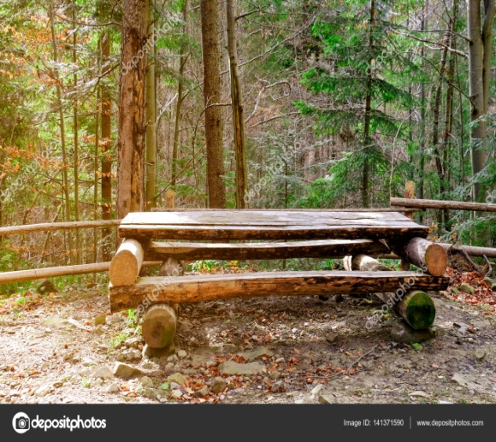***3. Dřevo***

*PEDAGOGICKÝ ZÁMĚR*

* Mít poznatky o stromech
* Poznávat části stromu a jejich rozmnožování, co strom potřebuje k životu
* Vytvářet u dětí otevřený a odpovědný postoj k životnímu prostředí
* Pojmenovat a přiřadit plody k jednotlivým stromům
* Využívat knihy a encyklopedie
* Poznávat zpracování dřeva, srovnávat s jinými materiály, pochopit, proč se musí šetřit lesy a třídit materiál
* Dřevozpracující průmysl a papírenství – seznámení s nástroji při opracování dřeva - pila, hoblík, rozvíjet zručnost, představivost při plošném konstruování s dřevěným materiálem-hra s dřevěnými kostkami, skládankami, učit děti pracovat s lupou vyhledávat detaily, poznávat materiál
* Mít povědomí, o tom co vše se ze dřeva vyrábí, k čemu dřevo slouží
* Vyzkoušet si opracovávání dřeva, zkoumání různých dřevěných materiálů a následné tvoření s nimi

*OČEKÁVANÉ KOMPETENCE*

* Ovládat koordinaci ruky a oka, zvládnout jemnou motoriku
* Vyvinout volní úsilí, soustředit se na činnost i její dokončení
* Chápat, že všechny děti mají stejnou hodnotu, přestože je každý jiný, že osobní, resp. osobnostní odlišnosti jsou přirozené
* Začlenit se do třídy a zařadit se mezi své vrstevníky, respektovat jejich rozdílné vlastnosti, schopnosti a dovednosti
* Orientovat se bezpečně ve známém prostředí i v životě tohoto prostředí

*OČEKÁVANÝ VÝSTUP*

* Výrobek ze dřeva
* Ruční papír

### 4. Recyklace



*PEDAGOGICKÝ ZÁMĚR*

* Chápat význam třídění odpadu chránit přírodu v okolí
* Všímat si nepořádku a škod, dbát o pořádek a čistotu
* Rozlišovat kontejnery podle barev na tříděný odpad
* Nakládat vhodným způsobem s odpady
* Vědět, že už jednou použité věci jdou opět zpracovat - recyklace
* Recyklovat odpad ve třídě
* Pomocí písničky a básničky si přibližovat význam recyklování

*OČEKÁVANÉ KOMPETENCE*

* Zvládat jednoduchou obsluhu a pracovní úkony
* Přemýšlet, uvažovat, a své myšlenky i úvahy vyjádřit
* Respektovat potřeby jiného dítěte
* Zachycovat skutečnosti ze svého okolí a vyjadřovat své představy pomocí různých výtvarných činností, dovedností a technik
* Mít povědomí o významu životního prostředí pro člověka

*OČEKÁVANÝ VÝSTUP*

* Recykláček – výrobek z recyklovaných předmětů
* Zavedení barevných tašek na tříděný odpad

## II. Integrovaný blok Slavnostní putování míčka Flíčka s vůní

*CHARAKTERISTIKA INTEGROVANÉHO BLOKU*

Ve druhém integrovaném bloku se podrobně věnujeme tématu Les. Děti si prohloubí své vědomosti různých druhů stromů, rostlin a lesních plodin. Součástí lesního světa jsou zvířata – děti seznámíme s běžnými i vzácnějšími druhy – savci, ptáci. Postupně se prostřednictvím hudebně pohybových činnosti, výtvarných technik dopracujeme k svátečnímu období - Advent a Mikuláš. S dětmi se zaměříme na důležitost tradic a zvyků v naší kultuře.

Tematické celky 1. Les

2. Advent a Mikuláš

3. Vánoce

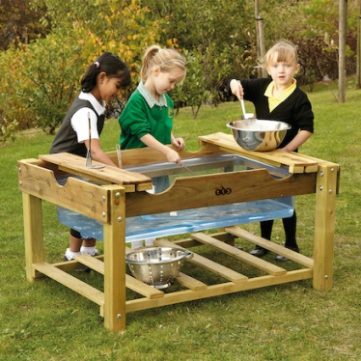

### 1. Les



*PEDAGOGICKÝ ZÁMĚR*

* Učit se být citlivý k přírodě – neničit plody v lese
* Rozvíjet pocit sounáležitosti s živou a neživou přírodou
* Využívat rozmanitosti přírodnin
* Seznamovat se se životem v lese
* Poznávat a pojmenovávat jak stromy, plody a rostliny, které můžeme najít v lese
* Poznávat a pojmenovávat zvířátka žijící v lese
* Rozšiřovat slovní zásobu při popisu zvoleného zvířete, jak vypadá a čím se živý, kde žije
* Uvědomit si, že v lese nemusí být bezpečno (nebezpečná nebo nakažená zvěř, jedovaté plody, cizí lidé ...)
* Učit děti vnímat svět přírody v jeho rozmanitosti, pestrosti a různorodosti
* Všímat si podrobností i odlišností zvířecích i ptačích druhů, pochopit význam stromů jako zázemí pro ptáky a jiné živočichy
* Vytvářet u dětí základy pro práci s informacemi
* Rozvíjet hudební a pohybové schopnosti a dovednosti
* Přibližovat si život v lese pomocí příběhů, básní a hádanek

*OČEKÁVANÉ KOMPETENCE*

* Rozlišovat, co zdraví prospívá a co mu škodí
* Zaměřovat se na to co je z poznávacího hlediska důležité
* Spolupracovat s ostatními
* Zachycovat skutečnosti ze svého okolí a vyjadřovat své představy pomocí různých výtvarných činností, dovedností a technik
* Osvojit si elementární poznatky o okolním prostředí, které jsou dítěti blízké, pro něj smysluplné a přínosné, zajímavé a jsou jemu pochopitelné a využitelné pro další učení a životní praxi

*OČEKÁVANÝ VÝSTUP*

* Broučkiáda
* Návštěva lesa

***2. Advent a Mikuláš***

*PEDAGOGICKÝ ZÁMĚR*

* Přibližovat si pomocí příběhů adventní čas
* Spolupracovat a pomáhat při vytváření adventního kalendáře
* Domlouvat se na konečné podobě adventního věnce
* Komunikovat spolu s ostatními při povídání o adventu
* Přispívat k příjemné atmosféře při zpěvu vánočních koled
* Spoluvytvářet prostředí pohody
* Přibližovat si tradici Sv. Mikuláše
* Seznamovat se s rolí Mikuláše, čerta a anděla, nebát se
* Záměrně vytvářet prostor pro posilování prosociálního chování
* Posilovat sebedůvěru, učit děti citové vztahy vytvářet, rozvíjet a prožívat
* Během tvoření Mikulášů, andělů a čertů pomáhat kamarádům, neposmívat se jim a chápat, že každý umí něco jiného
* Využívat během sociálních, dramatických her neverbální komunikaci

*OČEKÁVANÉ KOMPETENCE*

* Ovládat koordinaci ruky a oka, zvládnout jemnou motoriku
* Zachytit a vyjádřit své prožitky
* Navazovat kontakty s dospělým
* Vyjadřovat se prostřednictvím hudebních a hudebně pohybových činností
* Vnímat, že svět má svůj řád, že je rozmanitý a pozoruhodný

*OČEKÁVANÝ VÝSTUP*

* Mikulášská nadílka
* Výroba adventního věnce

### Související obrázek3. Vánoce

*PEDAGOGICKÝ ZÁMĚR*

* Vytvářet spolu s dětmi pohodové a estetické prostředí pro prožití vánočních svátků tak, aby měly pocit, že toto prostředí samy spoluvytvářejí
* Poslechem i zpěvem koled rozvíjet hudební dovednosti
* Připomínat jim staré tradice a zvyky – pouštění lodiček, půlení jablíček …
* Pomáhat a vzájemně spolupracovat při pečení Vánočního cukroví
* Péct podle obrázkového postupu – polytechnická výchova
* Nebát se projevit přání nahlas – Co si přeji na Vánoce
* Důvěřovat vlastním schopnostem při tvoření ozdob, přání a dárků
* Nebát se projevit při dramatizaci
* Výtvarně znázornit vzpomínky na proběhlé Vánoce a Silvestr
* Přiblížit si význam Nového roku

*OČEKÁVANÉ KOMPETENCE*

* Mít povědomí o významu péče o čistotu a zdraví, aktivního pohybu a zdraví
* Zaměřovat se na to, co je z poznávacího hlediska důležité
* Řešit problémy, úkoly a situace, myslet kreativně
* Uvědomovat si svá práva ve vztahu k druhému, přiznávat stejná práva druhým a respektovat je
* Adaptovat se na život ve škole, aktivně zvládat požadavky plynoucí z prostředí školy
* Mít povědomí o širším kulturním prostředí i jeho dění v rozsahu praktických zkušeností

*OČEKÁVANÝ VÝSTUP*

* Vánoční dílny
* Dramatizace vánoční pohádky
* Zpívání na schodech

## III. Integrovaný blok Putování zimou, a přesto míčka Flíčka nožky nezebou

*CHARAKTERISTIKA INTEGROVANÉHO BLOKU*

V tomto tematickém celku si děti budou prohlubovat elementární znalosti o zimě a zimních měsících. Děti již s jistotou dokážou vykonávat základní sportovní činnosti na sněhu, ve kterých jejich snahu budeme dále podporovat a rozvíjet. Postupně se zaměříme na lidské tělo, kdy děti povedeme prostřednictvím smyslových her k uvědomování si vlastního těla. Seznámíme děti s tím, co je pro tělo dobré a co špatné, zaměříme se na důležitost chránit sebe i ostatní. Na konci tohoto celku a období se děti seznámí s tradicemi Masopustu. Tento čas si přiblížíme prostřednictvím básničky a písní, které jsou s tradicí spojeny.

Tematické celky 1. Zima

2. Lidské tělo

3. Karneval a pohádka

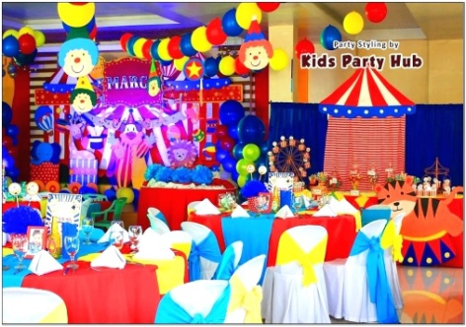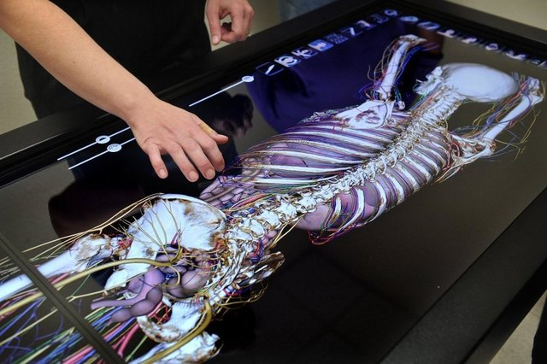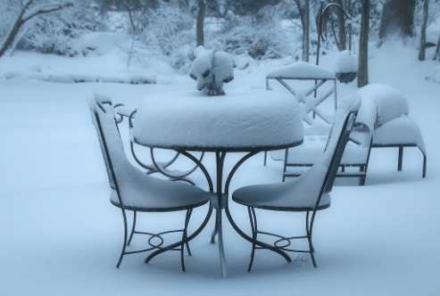

***1. Zima***

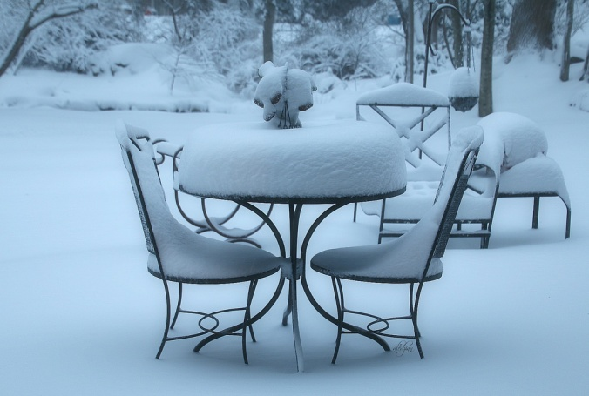

*PEDAGOGICKÝ ZÁMĚR*

* Přibližovat si základní znaky zimy a její proměny
* Pohybově znázornit zimní sporty, které známe, sporty si vyzkoušet napodobovat, slovně popisovat i výtvarně znázorňovat
* Seznámit se i s méně známými zimními sporty
* Mít povědomí o pozitivních účincích pohybu a sportu
* Uvědomovat si co je při sportu nebezpečné – přetěžování, úrazy,…
* Vědět, že je vždy důležité dbát na bezpečnost a ochranné pomůcky při sportech – chrániče, helmy,…
* Zdolávat různé překážky ve třídě i venku – sníh, bobování
* Napodobovat pohyb během pohybových her
* Procvičovat předmatematickou gramotnost při tvoření sněhových koulí, házet s nimi, přemisťovat je, tvořit z nich řady, …
* Zaměřit se na správné držení tužky při výtvarných činnostech
* Dodržovat rytmus při zpěvu písní se zimní tématikou
* Zacházet s rytmickými nástroji při zpěvu a sluchových hrách
* Stavění sněhuláků na ŠZ
* Napodobovat základní geometrické obrazce při znázorňování sněhuláka
* Při hrách nacvičovat oblékání a svlékání, oblékat se podle daného postupu na obrázcích – polytechnická výchova

*OČEKÁVANÉ KOMPETENCE*

* Zvládnout základní pohybové dovednosti a prostorovou orientaci, běžné způsoby pohybu v různém prostředí
* Vnímat a rozlišovat pomocí všech smyslů
* Chápat prostorové pojmy, elementární časové pojmy
* Odmítnout komunikaci, která je dítěti nepříjemná
* Vnímat umělecké a kulturní podněty, hodnotit svoje zážitky
* Porozumět, že změny jsou přirozené a samozřejmé, přizpůsobovat se jim

*OČEKÁVANÝ VÝSTUP*

* Bobování na blízkém kopci
* Umělý sníh

### 2. Lidské tělo



*PEDAGOGICKÝ ZÁMĚR*

* Prohlubovat znalosti o lidském těle
* Vytvářet povědomí o jednotlivých částech těla
* Části těla umět pojmenovat a ukázat na sobě, kamarádech i v knihách
* Rozvíjet prostorové cítěn, představivost prostřednictvím modelování, dále pak jemnou motoriku
* Poznávat svoje tělo během pohybových a hudebních chvilek
* Pracovat se stavebnici, puzzle a maketami těla a orgánů - polytechnika
* Podporovat konkrétními činnostmi vlastní zdraví i zdraví druhých
* Zdokonalovat své poznávací funkce a dovednosti
* Chápat co je tělu prospěšné a co ne
* Zachovávat správné držení těla při pohybových cvičeních
* Jak se chránit před nemocemi - jaké nemoci na nás během zimního období číhají
* Podporovat konkrétními činnostmi vlastní zdraví i zdraví druhých
* Díky zařazení her na doktora, lékárnu si uvědomovat jak se chránit před nemocemi, zraněními
* Vyzkoušet si základy první pomoci
* Připravovat zdravé čaje, lektvary a dobroty
* Seznamovat se se všemi smysly
* Smysly využívat během společných i individuálních činností

*OČEKÁVANÉ KOMPETENCE*

*OČEKÁVANÝ VÝSTUP*

* Vaření čaje
* Hra smyslů

***4. Karneval a pohádka***

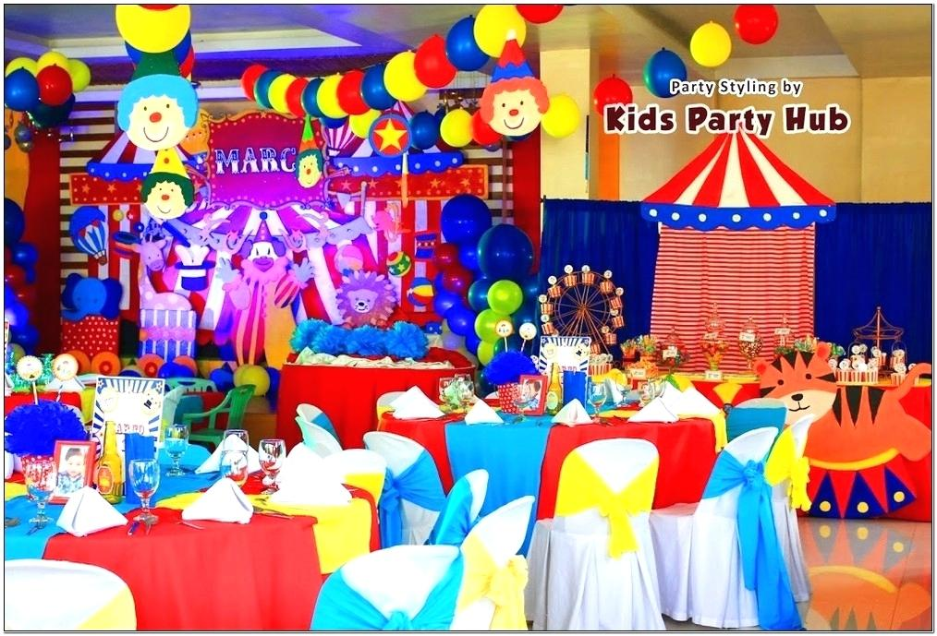

*PEDAGOGICKÝ ZÁMĚR*

* Seznamovat děti v duchu vtipu a humoru s oslavami masopustu
* Poznávat vtip a humor v lidové slovesnosti, společně prožít radost a veselí
* Snažit se pojmenovat povahové vlastnosti masopustních masek
* Dodržovat pravidla her s masopustní tématikou
* Spolupracovat s ostatními dětmi při výrobě masek
* Vážit si práce a úsilí ostatních dětí během masopustního tvoření
* Přibližovat si masopustní zvyky a tradice formou příběhů, hádanek a říkadel
* Vyjadřovat se zpěvem a hudebně pohybovou činností
* Mít povědomí o tom, že březen je měsíc knih
* Přibližovat si různé knižní žánry
* Seznamovat se s pojmem spisovatel a ilustrátor
* Ukazovat kamarádům svoji oblíbenou knihu
* Rozvíjet slovní zásobu při rozhovorech o knihách
* Vyslechnout si krátké příběhy, popsat děj, dokončit příběh sám
* Vytvářet přední stranu knihy podle příběhu
* Orientovat se v ději pohádek, sestavit obrázkový děj podle časové posloupnosti
* Přiblížit si klasické dětské pohádky poslechem, sledováním, dramatizací, prohlížením obrázků
* Tvořit loutky podle nafoceného postupu i fantazie dětí - polytechnika
* Vyjádřit se, nebát se při dramatizaci a hře loutkového divadla
* Hudebně a pohybově se vyjadřovat při pohádkových písničkách
* Hrát si s rýmy, slovy, vyhledávat první a poslední hlásku ve slově, hra na Mimozemšťany,…

*OČEKÁVANÉ KOMPETENCE*

* Koordinovat lokomoci a další polohy a pohyby těla
* Vést rozhovor, formulovat otázky, odpovídat a slovně reagovat
* Porozumět slyšenému
* Uvědomovat si svá práva ve vztahu k druhému, přiznávat stejná práva druhým a respektovat je
* Utvořit si základní dětskou představu o pravidlech chování a společenských normách, co je v souladu s nimi a co proti nim a ve vývojově odpovídajících situacích se podle této představy chovat
* Mít povědomí o širším společenském a kulturním prostředí

*OČEKÁVANÝ VÝSTUP*

* Karneval
* Naše kniha

## IV. Integrovaný blok Míček Flíček poznává jaro s pohádkou

*CHARAKTERISTIKA INTEGROVANÉHO BLOKU*

Tento blok je zaměřen především na poznávání přírody, jak se mění a rozvíjí – tání ledu, růst květin, oteplování počasí. Děti si samy vyzkouší práci zahradníka – budou sázet semínka, přesazovat rostliny, budou vedeny k péči o přírodu. Důležitou součástí tohoto celku je vést děti k ohleduplnosti, kterou právě péči o rostliny podporujeme. Prožijeme společně Velikonoce, kdy si básničkami a písněmi a výtvarnou činností přiblížíme tento důležitý svátek.

Na konci tohoto tematického celku se budeme zabývat zápisem do Základní školy, budeme se věnovat předčtenářské i předmatematické gramotnosti – sluchová analýza a syntéza slov, určování posledního písmene ve slově, orientace v číselné řadě, základní orientace v prostoru a čase.

Tematické celky 1. Jaro a koloběh vody

2. Velikonoce

3. Zápis

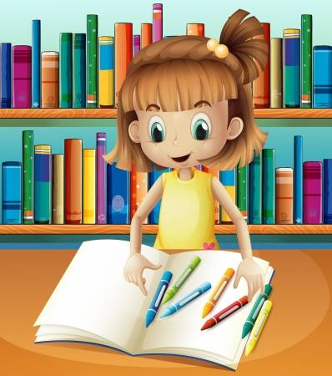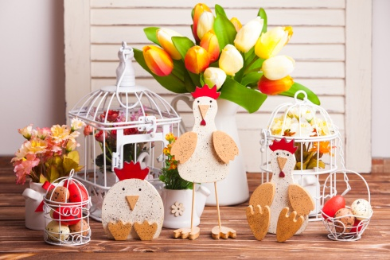

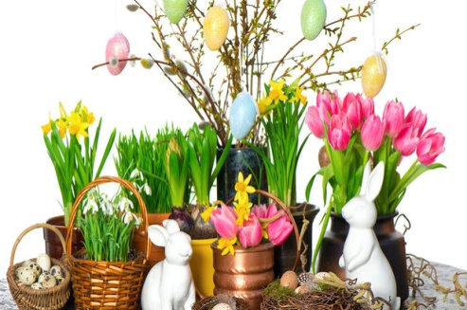

### 1. Jaro a koloběh vody

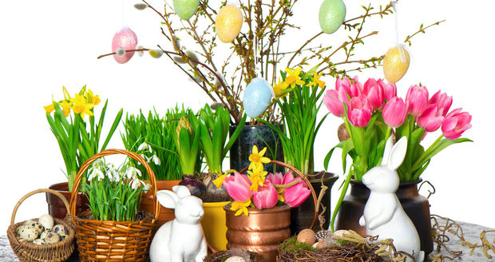

*PEDAGOGICKÝ ZÁMĚR*

* Získávají poznatky o jarním počasí, ročních obdobích, kalendář přírody, změny v přírodě
* Uvědomovat si charakteristické změny v přírodě
* Posilovat kladný vztah k přírodě
* Seznámit se s základními znaky Jara
* Radovat se z příjemných změn, znát první jarní květiny, probouzející se hmyz – naučit se o nich básničky a písničky
* Pozorovat změny počasí na jaře a spolupracovat při vyvozování závěrů
* Pozorovat klíčení semen a růst rostlin, spolupracovat při přesazování květin
* Seznamovat se s technikou origami – trénovat trpělivost a pečlivost
* Seznamovat se s využitím encyklopedií, knih a her o koloběhu vody
* Pokusy a zajímavými technikami přiblížíme dětem vodu i z jiné stránky
* Vědět, že voda je pro nás důležitá, ale skrývá i nebezpečí
* Děti se seznamují i s ochranou přírody (vody)

*OČEKÁVANÉ KOMPETENCE*

* Ovládat koordinaci ruky a oka, zvládnout jemnou motoriku
* Vyjadřovat samostatně a smysluplně myšlenky, nápady, pocity, ve vhodně zformulovaných větách
* Přirozeně a bez zábran komunikovat s druhým dítětem
* Vnímat umělecké a kulturní podněty, hodnotit svoje zážitky
* Osvojit si elementární poznatky o okolním prostředí, které jsou dítěti blízké, pro ně smysluplné a přínosné, zajímavé a jemu pochopitelné a využitelné pro další učení a životní praxi

*OČEKÁVANÝ VÝSTUP*

* Pozorování růstu rostlin
* Experimenty s vodou

### 2. Velikonoce

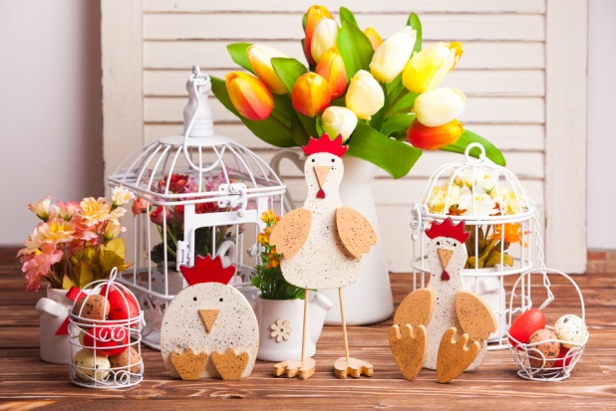

*PEDAGOGICKÝ ZÁMĚR*

* Mít povědomí o zvycích a tradicích velikonočních svátků
* Společně s dětmi prožívat jarní svátky velikonočním tvořením
* Upevňovat si elementární poznatky spojené s  velikonočními vesnickými oslavami a tradicemi
* Různými technikami zdobit velikonoční kraslice
* Využívat proutky k pletení karabáčů a výrobě velikonoční výzdoby na dveře
* Vést rozhovory o tom jak slavíme velikonoce u nás i v jiných zemích
* Naučit se jarní a velikonoční básničky spojené s pohybem
* Využívat netradiční techniky při velikonočním tvoření
* Nebát se využívat neverbální komunikaci a pantomimy

*OČEKÁVANÉ KOMPETENCE*

* Zacházet s běžnými předměty denní potřeby, pomůckami, nástroji a materiály
* Správně vyslovovat, ovládat dech, tempo i intonaci řeči
* Přijímat pozitivní ocenění i svůj případný neúspěch a vyrovnat se s ním, učit se hodnotit svoje osobní pokroky
* Chápat, že všechny děti mají stejnou hodnotu, přestože je každý jiný
* Uplatňovat návyky v základních formách společenského chování ve styku s dospělými i s dětmi
* Vnímat, že svět má svůj řád, že je rozmanitý a pozoruhodný

*OČEKÁVANÝ VÝSTUP*

* Velikonoční dílny s rodiči
* Společná kraslice

### 3. Zápis



*PEDAGOGICKÝ ZÁMĚR*

* Zaměřit se na usnadnění vstupu dětí do ZŠ
* Seznamovat se s průběhem školního dne
* Návštěva ukázkové hodiny v ZŠ
* Motivovat děti k zápisu
* Usnadňovat každému dítěti jeho další životní i vzdělávací cestu, vytvářet základy pro práci s informacemi
* Seznamovat s pravidly chování
* Rozvíjet komunikativní dovednosti a kultivovaný projev
* Znít svoje jméno, vědět kolik mi je a kde bydlím
* Vědět, jak je důležité umět číst a psát – hry s čísly a písmeny
* Dokáže se soustředit na přepsání vzoru písmen dle předlohy – vědomě koordinuje zrak a motoriku rukou
* Poznat, napsat svoje jméno
* Procvičovat jemnou a hrubou motoriku při grafomotorických cvičeních na papíře, v písku, labyrinty, vázání uzlů, …
* Posilovat vůli k dokončení úkolu
* Rozkládat slova na slabiky, rozlišovat krátké a dlouhé souhlásky, vyčlenit první a poslední hlásku ve slově
* Určovat dlouhé a krátké hlásky při hudebních hrách
* Během her se slovy poznávat a vyhledávat antonyma, synonyma a homonyma
* Při činnostech se orientovat v prostoru a čase
* Objevovat svět geometrických tvarů
* Hry s čísly a počty
* Trénovat postřeh a rychlost při kimových hrách

*OČEKÁVANÉ KOMPETENCE*

* Ovládat koordinaci ruky a oka, zvládnout jemnou motoriku
* Domluvit se slovy
* Rozlišovat některé obrazné symboly a porozumět jejich významu a funkci
* Respektovat potřeby jiného dítěte
* Adaptovat se na život ve škole, aktivně zvládat požadavky plynoucí z prostředí školy
* Pomáhat pečovat o okolní životní prostředí

*OČEKÁVANÝ VÝSTUP*

* Ukázková hodina v ZŠ
* Stojánek na tužky

## V. Integrovaný blok Míček Flíček poznává život kolem nás

*CHARAKTERISTIKA INTEGROVANÉHO BLOKU*

V posledním bloku, tedy v období, kdy děti dosahují školního věku se zaměříme na rozvoj poznatků o jejich rodině a povolání, které lidé můžou vykonávat. Prostřednictvím rozhovorů a dialogů budeme v dětech podporovat vyjadřování vlastního názoru.

V tomto období se budeme více pohybovat v okolí MŠ, budeme chodit na výlety, např. ZOO, kdy si děti budou rozvíjet poznatky o zvířatech.

Se školním rokem se budeme loučit postupně a to svižně a čile. Zaměříme se na Olympiádu, děti se budou věnovat sportům a nejrůznějším sportovním činnostem, převážně v přirozeném prostředí.

Tematické celky 1. Rodina a povolání

2. Zvířata a ZOO

3. Olympiáda a svět

_________________________________________________________________________

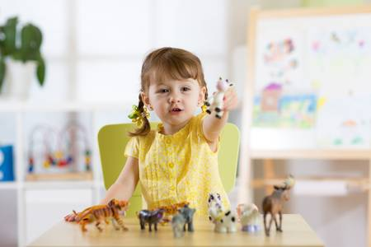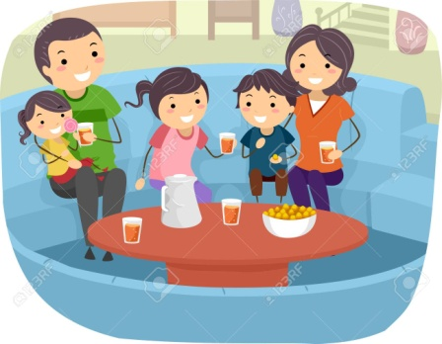

***1. Rodina a Povolání***

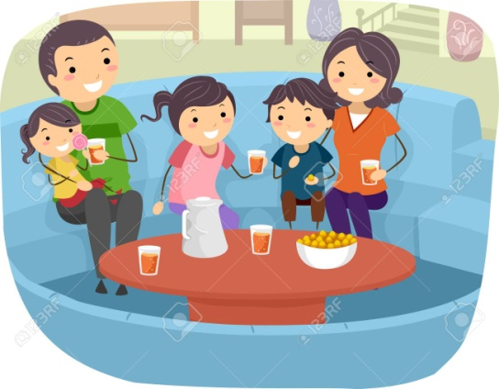

*PEDAGOGICKÝ ZÁMĚR*

* Vést rozhovory o členech rodiny a jejich rolích
* Podrobně popisovat členy rodiny a jejich funkce a vztahy v ní
* Vytvářet a chápat podstatu rodinného stromu
* Přibližovat si rodinu pomocí her, básniček, tanečků
* Chápat, že každý je jiný, jinak vypadá, umí nebo rozumí něčemu jinému
* Přiblížit si vývoj člověka od narození po stáří pomocí knih, presentací a pohybových her a dramatických ztvárnění
* Úcta ke stáří
* Jaká je moje maminka – slovně ji popsat
* Spoluvytvářet prostředí pohody při přípravě besídky a dárečků pro maminky
* Povídáme si o povoláních, které každodenně vidíme kolem nás
* Čím jsou naši rodiče a blízcí, proč musíme chodit do práce
* Respektovat názory a nálady kamarádů u rozhovorů o tom čím bych chtěl být
* Pantomimické a dramatické ztvárnění druhů povolání
* Důvěřovat vlastním schopnostem při zkoušení různých povolání
* Námětové hry na různá povolání
* Chápat podstatu hádanek
* Výtvarně znázornit povolání, se kterými jsme se seznámily

*OČEKÁVANÉ KOMPETENCE*

* Chovat se obezřetně při setkání s cizími a neznámými osobami
* Zachytit a vyjádřit své prožitky
* Uplatňovat své individuální potřeby, přání a práva s ohledem na druhého, učit se přijímat a uzavírat kompromisy, řešit konflikt dohodou
* Uplatňovat návyky v základních formách společenského chování ve styku s dospělými i s dětmi
* Osvojit si elementární poznatky o okolním prostředí, které jsou dítěti blízké, pro ně smysluplné a přínosné, zajímavé a jemu pochopitelné a využitelné pro další učení a životní praxi

*OČEKÁVANÝ VÝSTUP*

* Besídka pro maminky – piknik s rodiči
* Čím bych chtěl být

### 2. Zvířata, ZOO



*PEDAGOGICKÝ ZÁMĚR*

* Mít povědomí o domácích a hospodářských zvířatech
* Seznamovat se s těmito zvířaty pomocí knih, encyklopedií a obrázků
* Zvířata pojmenovat, ukázat a přiřazovat podle slovních pokynů
* Popsat slovy zvířata, jejich život
* Vnímat že příroda se s příchodem jara mění – rodí se mláďata
* Správně přiřazovat mláďat k daným zvířatům
* Poznávat domácí zvířata i podle zvuku, zvuky rozeznat a přiřazovat i ze zvukové ukázky
* Pantomimou znázornit dané zvíře
* Vycházka na farmu Duběnku – vnímat život na statku
* Jak se ke zvířatům chovat
* Seznamovat se i s exotickými zvířaty
* Mít povědomí o tom kde zvířata žijí, že se s nimi nesetkáváme jenom v ZOO
* Chápat význam a důležitost zoologických zahrad
* Při tělesných a výtvarných činnostech se seznamovat s tělem zvířat
* Doprovázet pohyb zpěvem při pohybových hrách
* Vést stopu tužky při kresbě zvířat
* Stavby domečků a výběhů pro zvířátka z přírodních materiálů

*OČEKÁVANÉ KOMPETENCE*

* Zvládnout základní pohybové dovednosti a prostorovou orientaci, běžné způsoby pohybu v různém prostředí
* Zaměřovat se na to, co je z poznávacího hlediska důležité
* Spolupracovat s ostatními
* Vyjadřovat se prostřednictvím hudebních a hudebně pohybových činností, zvládat základní hudební dovednosti vokální i instrumentální
* Osvojit si elementární poznatky o okolním prostředí, které jsou dítěti blízké, pro ně smysluplné a přínosné, zajímavé a jemu pochopitelné a využitelné pro další učení a životní praxi

*OČEKÁVANÝ VÝSTUP*

* Farma Duběnka
* Společná práce – domečky pro zvířátka

### OLYMP.jpg3. Olympiáda

*PEDAGOGICKÝ ZÁMĚR*

* Mít poznatky o své zemi
* Znát název státu, státní vlajku, hymnu, prezidenta, hlavní město, ve kterém žijeme
* Seznámit se světovými kontinenty
* Mít poznatky o existenci jiných zemí, národů a kultur
* Znát typické znaky některých významných národů - přírodní podmínky, oblečení,
* zvyky, strava, stavby, kde co roste, nebo se pěstuje, žijí zvířata
* Znát vlajky některých známějších zemí
* Seznámit se s jinými zeměmi pomocí letních olympijských spotů
* Rozvíjet poznatky o jednotlivých olympijských disciplínách, propojení s právě probíhajícími LOH
* Vlastnosti sportovců - vytrvalost, houževnatost,…..
* Vyhledávat v encyklopediích - vlajky států, typické zimní sporty
* Vyhledávat místa konání letošních olympijských her na mapě, globusu
* Besedovat o aktuální situaci
* Mít poznatky o typických znacách olympijských her – oheň, maskot, …
* Uspořádat malou olympiádu v MŠ – vyzkoušet si olympijské sporty

*OČEKÁVANÉ KOMPETENCE*

* Zvládnout základní pohybové dovednosti a prostorovou orientaci, běžné způsoby pohybu v různém prostředí
* Připravuje se pro život v mnohojazyčné evropské společnosti
* Chápat, že všichni lidé mají stejnou hodnotu, přestože je každý jiný, že osobní, resp. osobnostní odlišnosti jsou přirozené
* Utvořit si základní dětskou představu o pravidlech chování a společenských normách, co je v souladu s nimi a co proti nim a ve vývojově odpovídajících situacích se podle této představy chovat
* Mít povědomí o širším společenském, kulturním prostředí i jeho dění v rozsahu praktických zkušeností a dostupných praktických ukázek v okolí dítěte

*OČEKÁVANÝ VÝSTUP*

* Olympiáda v MŠ
* Malování státních vlajek na ŠZ